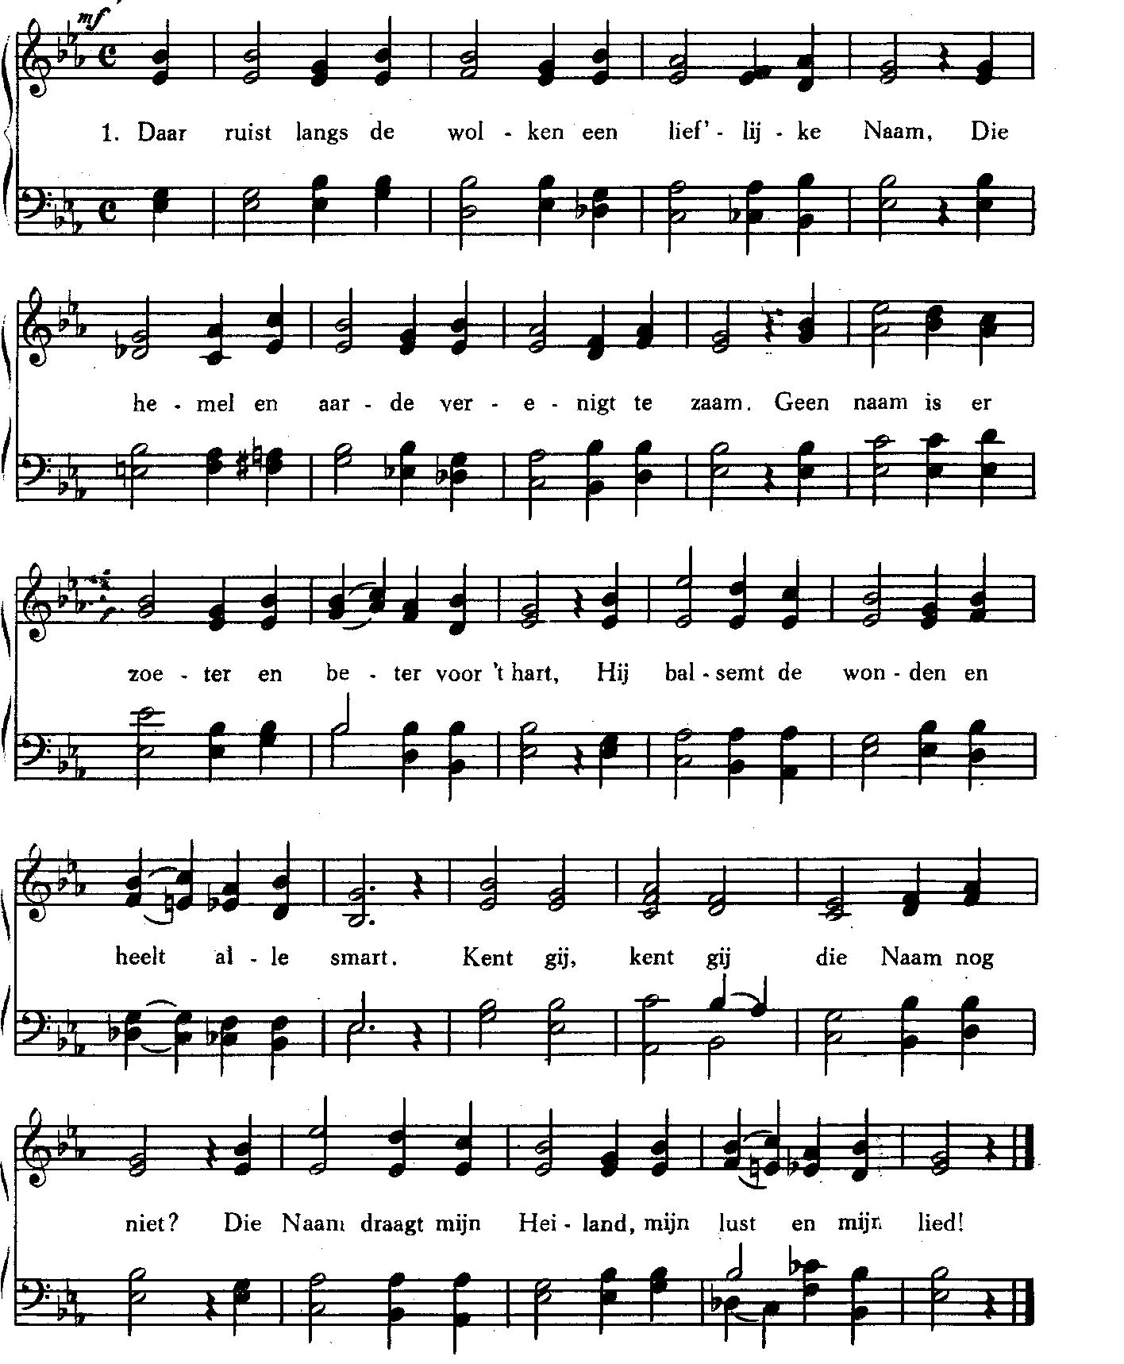
22
H. Bisschop

Even me 8.7.8.7. 3.3.7. William Batchelder Bradbury (1816-1868)

2. Die Naam is naar waarheid mijn Jezus ook waard,
Want Hij kwam om zalig te maken op aard’;
Zo lief had Hij zondaars dat Hij voor hen stierf,
Genade bij God door Zijn zoenbloed verwierf.
Kent gij, kent gij die Jezus niet,
Die, om ons te redden, de hemel verliet?
3. O Heiland, wat komt ooit Uw liefde nabij?
Hoe hebt G’ U vernederd voor zondaars als wij!
Uw kribbe getuigt van Uw liefd’ en geduld,
Uw kruishout verkondigt ons vrijspraak van schuld.
Liefde, Liefde, Gij hebt gedaan
Wat eeuwig de kennis te boven zal gaan.

4. Eens buigt zich ook alles voor Jezus in ’t stof,
En d’ engelen zingen voortdurend Zijn lof.
O, mochten w’ om Jezus verheerlijkt eens staan,
Dan hieven wij juichend de jubeltoon aan:
Jezus, Jezus, Uw Naam zij d’ eer,
Want Gij zijt der mensen en engelen Heer’!

Eduard Gerdes (1821-1898)

